Вся Грузия за неделю
8ми-дневный СБОРНЫЙ ГРУППОВОЙ ТУР!!!
Гарантированные заезды – каждый день
с 15.03.24 по 26.12.24: , 100% подтверждение
Маршрут: Тбилиси – Мцхета – Ананури – Гудаури – Казбеги - Кахетия: Гомбори, Цинандали, Телави, Сигнахи – Боржоми – Уплисцихе – Каньон Дашбаши – Тбилиси
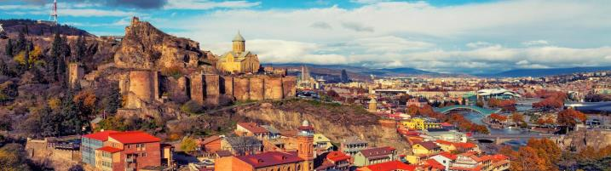
1день: Прибытие в город света - красавец Тбилиси, трансфер и размещение в отеле.
Свободное время.
Ночь в отеле.
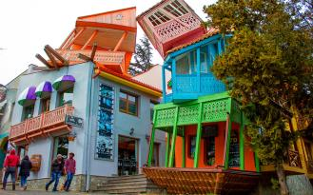
2день: Завтрак в отеле.
Сегодня нас ожидает знакомство с чарующим Тбилиси и завораживающими красотами Мцхеты:

Продолжительность экскурсии 7-8часов
Авторский тур по столице Грузии: экскурсия начнётся у памятника его основателю — царя Вахтанга Горгасали, у возвышающегося на холме храма Метехи. Вы полюбуетесь панорамой Старого города и узнаете о невероятных подвигах полководца.
Далее мы проследуем к единственному дворцу в Тбилиси, принадлежащему царице Дареджан. Тут мы сделаем красочные фото с панорамными видами на Мтацминда.
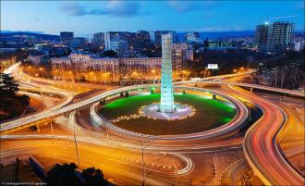
После неспешной прогулки по футуристическому современному парку Рике, прокатимся на канатной дороге, чтобы взглянуть на город с высоты птичьего полета, прогуляемся по аллее вдоль крепостной стены Нарикала и скажем привет Матери Грузии, которая встретит нас с вином и кинжалом. Полюбуемся красивейшим ботаническим садом Тбилиси. Прогуляемся по винтовой лестнице, которая приведет нас к Инжирному ущелью, где во всей красе перед нами предстанет каньон с водопадом.
А затем отправитесь к серным баням, где узнаете о Пушкине, Дюма, Хануме и смотринах в этих самых банях.
Тут же у вас будет шанс сделать ритуал на исполнение мечты — на символичном мосту Любви.
Мы будем прогуливаться по знаменитой площади Вахтанга Горгасали (она же Мейдан или Майдан) — старейший «шопинг-центр» Тбилиси.
Увидим знаменитый театр кукол Габриадзе, мы покажем вам самые маленькие часы в Тбилиси и сделаем умопомрачительные фото на Мосту Мира. Далее выезд во Мцхета.
«…Там, где, сливаясь, шумят,
Обнявшись, будто две сестры,
Струи Арагви и Куры,
Был монастырь…»
Таким увидел Лермонтов Мцхета, таким его увидите и вы.
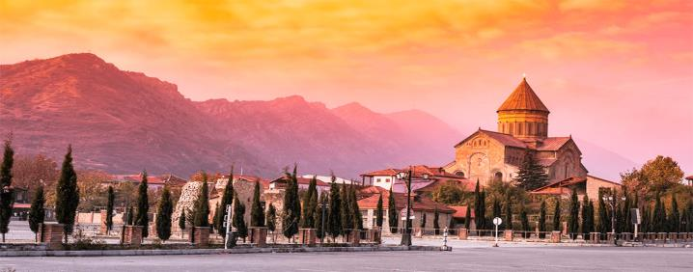
Мцхета – древнейший город, первая столица Грузии, душа этой удивительной страны. Здесь у вас будет возможность ознакомиться с:
Кафедральным собором Светицховели (XI в). Он же, собор 12-ти апостолов. В основании его покоится Хитон Господень. Благодаря этой святыне Мцхета называют «вторым Иерусалимом». По легенде, этот храм был воздвигнут над источавшим благовонное масло (миро) пнём того кедра, под которым молилась просветительница Грузии Святая Нино.
Поднимемся в Монастырский храм «Джвари» (V в), откуда открывается прекрасная панорама древней столицы. Джвари стоит у самого края высокого утеса и чудесным образом гармонирует с окружающей суровой, но чрезвычайно живописной природой этого края. Внизу у подножия шумят Кура и Арагви – две самые известные реки в Грузии. А напротив расстилается обширная панорама Мцхеты. На ветреных склонах у Джвари растет дерево Желаний, на который паломники завязывают ленточки, загадывая желания. Столь же гармонично и внутреннее пространство Джвари: чистая, полновесная и завершенная классика чарует своим совершенством.
Храм Джвари, увековеченный в литературе Михаилом Лермонтовым (поэма «Мцыри»). Здесь место невероятной силы и красоты, готовьтесь к мега фотоссесии.
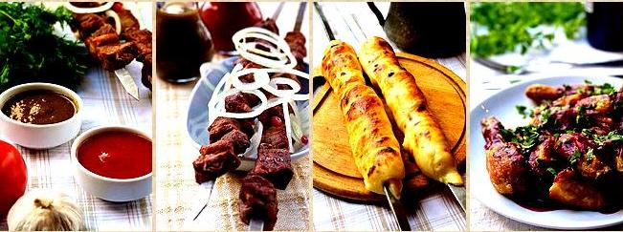
Кульминацией сегодняшнего дня будет приятный сюрприз от Capital Georgia Travel: традиционный грузинский обед в национальном ресторане, где вы будете наслаждаться не только вкуснейшими национальными блюдами, но и самой колоритной атмосферой, под бокальчик белого или красного вина.

Время обеда не должно превышать -1час.

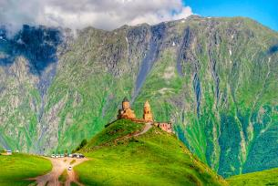
Возвращение в отель Тбилиси. Свободное время. Ночь в отеле.

3день: Завтрак в отеле. Грузия с открытки!
Продолжительность экскурсии 10-11 часов

Экскурсия в Казбеги - сердце кавказских гор!
По дороге будут остановки в Ананури и Гудаури.
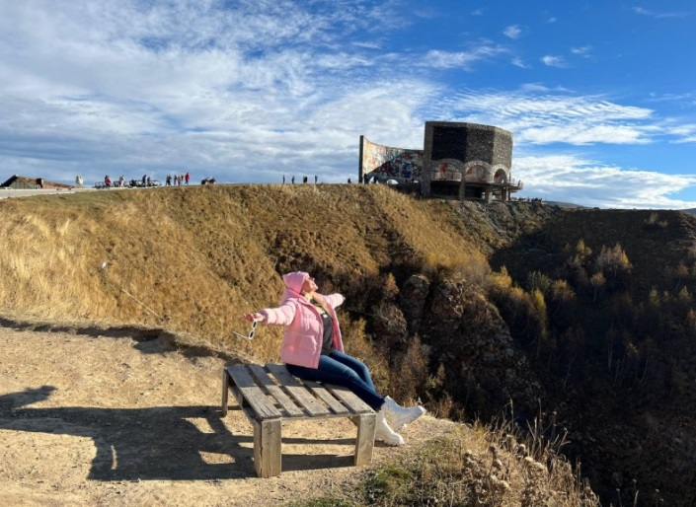
Проедем мимо водопадов, минеральных источников и слияний рек. Узнаете об историях, легендах и обычаях горной Грузии. А главное — испытаете чувство восторга от встречи с великолепными Кавказскими горами!
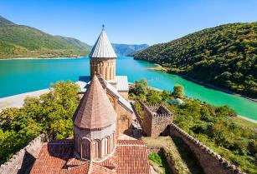
Итак, сегодня мы повторим маршрут А.С. Пушкина и по военно-грузинской дороге поднимемся к крепости и монастырю Ананури, которые красуются на берегу бирюзовых зеркальных вод Жинвальского водохранилища. Здесь вы полюбуетесь его лазурными водами, где услышите истории арагвских князей и страшный сюжет о Непокорной башне. После заедем в посёлок Пасанаури, где вы посмотрите на слияние чёрной и белой рек, а также побываете у целебного родника Слёзы соловья.
Мы обязательно остановимся на панорамной смотровой площадке советского периода “Дружба Народов”, откуда открывается живописный вид на глубокое ущелье Кавказского хребта, здесь неизменно получаются восхитительные кадры и можно над ущельем полетать на параплане.

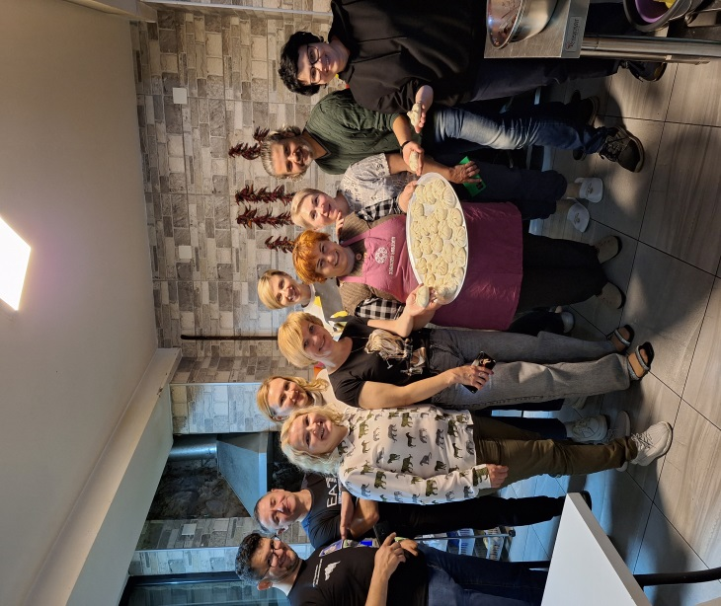
Увидим два сказочных поселения в горах Кавказа, которые приобрели славу известных горнолыжных курортов Грузии - Гудаури, расположенный на высоте 2195м и Степацминда.

И вот мы здесь! Казбек: красивейшие «картины» Грузии
Вы увидите необыкновенную красоту легендарного «поднебесного» старинного храма Святой Троицы в Гергети. И не только полюбуетесь им снизу, но и по желанию подниметесь на джипе на смотровую площадку на высоте 2170 метров, где сможете насладиться видами долины Терека, которыми когда-то восхищались Лермонтов и Грибоедов. Вы увидите покрытый вечными снегами, потухший вулкан, который считается одним из самых высоких пиков Кавказа. Казбек ниже Эльбруса, но, тем не менее, также является пятитысячником — его высота составляет 5047 метров над уровнем моря.
Кульминацией дня, будет мастер класс с обедом в горах - «ПАЛЬЧИКИ ОБЛИЖЕШЬ» - доплата 35долл 1 чел нетто
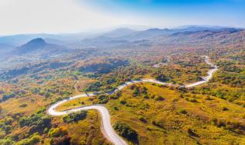
После у нас будет остановка на обед. В горном селе, нас ждет гостеприимная местная семья, где нас научат готовить настоящие горные хинкали, которые по вкусу и размеру отличаются от обычного, нам покажут, как рубить специальными кинжалами фарш, лепить «грузинские пельмени» и конечно же отведать горной грузинской кухни. Она очень отличается от столичной кухни, и вашему восторгу не будет предела! А так же вас порадуют приготовления хабизгини, это одна из разновидностей хачапури, которые готовят только в этой горной местности.
Желающие подняться на гору Гергети могут воспользоваться услугами джипов,
оплата на месте ориентировочно 5-8 долл/чел.

Вечером возвращение в Тбилиси.
Ночь в отеле.
4 день: Завтрак в отеле.
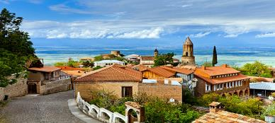
Нас ждет удивительная экскурсия в солнечный край грузинского виноделия.
Гомборский перевал, солнечная Алазанская долина, Телави - «Родина Мимино», усадьба-музей Александра Чавчавадзе, итальянские улочки Сигнахи, длинная крепостная стена, вкус грузинских блюд и — Кахетия без этого не Кахетия — вино. Приготовьтесь любоваться, слушать, пробовать и много фотографировать!
Продолжительность экскурсии 10 часов
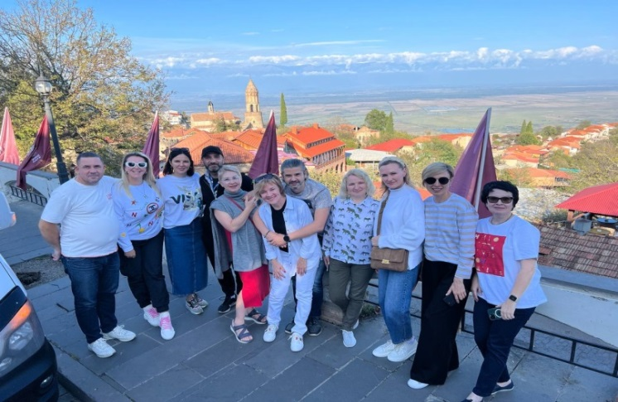
Путешествие начнется с изумительного серпантина Гомборскрго перевала.
Прибытие в Телави - родину «Мимино». В нынешней кахетинской столице — Телави — вы окажетесь среди пышной зелени платанов и тутовых деревьев. В центральной части мы познакомим вас с крепостью «Батонисцихе» (королевским комплексом) и покажем знаменитый 900-летний платан, возле которого снято несколько кадров «Мимино».

Далее прибытие в резиденцию кахетинских царей. В усадьбе древнего княжеского рода Грузии, музее Александра Чавчавадзе, вы погуляете по живописному саду, загадаете желание у особого дерева и узнаете историю семьи генерала Александра Чавчавадзе, тестя Грибоедова.

Далее мы отправляемся в Сигнахи - город любви! Вино — главный бренд Кахетии.
Потому следующая остановка винный VIP марани, где вы узнаете о виноградной культуре нашей страны и секретах грузинского виноделия, увидите, ознакомитесь с технологиями и продегустируете несколько сортов напитка-символа Грузии.
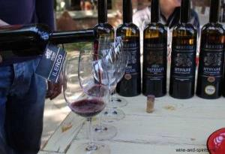
Далее вас ждет вкуснейший кахетинский обед с домашним вином, доп. оплата на месте.

В очаровательном городке Сигнахи на террасах со сплетенными в клубок извилистыми улочками вы познакомитесь с историей его главной достопримечательности — старинной крепости, построенной Ираклием Вторым. Узнаете об особенностях фортификационного сооружения, а поднявшись наверх, откроете впечатляющие пейзажи на Алазанскую долину с её виноградниками и заснеженной цепью Кавказских гор. Конечно, не обойдем стороной тему так называемого города любви и знаменитого местного ЗАГСа. Гид поведает историю о строении кувшина «Квеври», о традициях Грузинского застолья, об «Институте тамады».

Итог: вы откроете для себя знаменитую Кахетию, познакомитесь с её главными символами, насладитесь красотой и гостеприимством солнечного виноградного края и, даже в прохладную погоду, увезете отсюда только самые теплые воспоминания.
Возвращение в Тбилиси.
Кульминацией сегодняшнего дня будет приятный сюрприз от Capital Georgia Travel: ужин в национальном ресторане, где вы будете наслаждаться не только вкуснейшими национальными блюдами, но и самой колоритной атмосферой, под бокальчик белого или красного вина.
Обещаем необыкновенный и незабываемый вечер.
Возвращение в отель самостоятельное. Ночь в отеле Тбилиси.
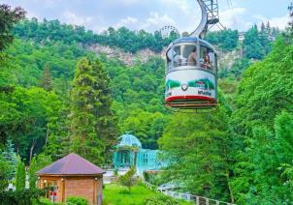
!!!После экскурсии, по приезду в Тбилиси, водитель и гид везут вас в ресторан на ужин без заезда в отель. Просьба утром взять все необходимое для вечера с собой.

5 день: Завтрак в отеле. Сегодня нас ждет увлекательный и очень насыщенный день.
Нас ждет известный курорт Боржоми и Уплисцихе- пещерный город!

Продолжительность экскурсии 10часов

За один день нам предстоит побывать в одном из самых живописных уголков Грузии и одном из самых значимых для понимания культуры страны. Сначала путь через живописное ущелье лежит в Боржоми: здесь вы попробуете воду-символ страны и насладитесь пейзажами на канатной дороге. А после обратитесь к истокам Сакартвело в пещерах Уплисцихе — древнего языческого города.
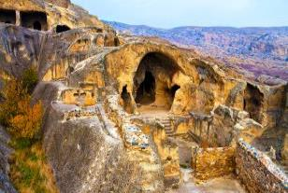
Уже по дороге вы поймете, почему Боржоми и его окрестности называют зеленым раем: по пути открываются невероятные виды лесистых гор Боржомского ущелья. Вы узнаете о нахождении минеральных источников, об археологических раскопках на этих землях и развитии города-курорта. В городском парке Боржоми полюбуетесь водопадом, услышите о грузинском Прометее и, конечно, продегустируете минеральную воду в ажурном павильоне. А после подниметесь по канатной дороге на смотровую площадку (она новая, но ретро-дизайн сохранили) — здесь ждет лучший вид на Боржоми – оплата за подъёмники в Боржоми на месте.

После у нас будет остановка на обед.
Обед оплачивается дополнительно на месте.
В пещерном городе на берегу реки Куры вы перенесетесь в конец II — начало I тысячелетия до н.э. Знакомство с этим местом станет важным этапом в понимании грузинской культуры. Вы узнаете о жизни языческой Грузии, периодах расцвета и упадка Уплисцихе. Исследуете фрагменты высеченных в скале культовых сооружений, жилых «комнат», эллинистического театра и тронного зала, а также полюбуетесь панорамой Куры.
Возвращение в Тбилиси. Ночь в отеле.

6день: Завтрак в отеле.
Свободный день или умопомрачительное путешествие.
Если второе, тогда вас ждет захватывающее путешествие в удивительное место!
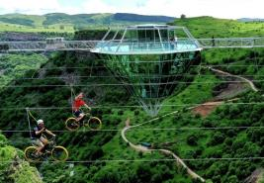
Квемо-Картли: неизведанные окрестности Тбилиси
Маршрут: Тбилиси – Каньон Цалка – Озеро Паравани – Пока – Тбилиси
Продолжительность экскурсии 8 часов
это 8е чудо света - уникальный стеклянный мост был открыт 14.06.2022
Мы отправимся в путь в 9:00. Каньон располагается в 100 км к западу от Тбилиси. Высота каньона составляет 1100-1500 метров, а длина-8 км. На фото новая стеклянная постройка, и у вас будет возможность здесь прогуляться и прочувствовать сумасшедший вкус адреналина.

Горная хорошо протоптанная тропа длиною в 1,5 км приведёт нас вниз к водопадам (30-45 минут несложной горной прогулки).

Вы окажетесь в изумительном по красоте ущелье Дашбаши, где каскадом, разбитый на десятки потоков, стекает водопад. Этот каскад водопадов, даже назвали «Плачущей Стеной». Водоросли и поросшие мхом уступы придают воде изумрудный цвет. А ветерок, поднимаемый горной рекой, дарит свежесть. Вы подойдёте к водопаду, полюбуетесь этим нерукотворным чудом и сделаете памятные фотографии на фоне потока и великанов-камней, разбросанных по округе.

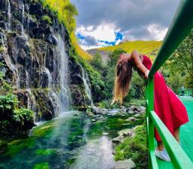
Подниматься назад будет немного сложнее.

Затем тропа пойдёт вдоль горной речки Храми и будет пролегать по большим и малым камням. Удобная и крепкая обувь будет хорошей подмогой в походе.
Насладившись природой Дашбаши, мы вернёмся к нашему транспорту и продолжим исследовать красоты Джавахетии. Мы проедем вдоль озера Цалка и озера Паравани, самого большого высокогорного озера Грузии. Из-за суровых зим и частых ветров равнины Джавахетии могут показаться негостеприимными. Однако сердца людей, проживающих в этом краю, полны радушия. Мы остановимся у монастыря Пока, возле которого крестница Грузии Святая Нино провела ночь на своём пути в Мцхету. Монахини монастыря Пока сами производят шоколад, сыры, варенья, ликёры и настойки, мёд, хлеб, свечи и другие сувениры и сладости, которыми можно подкрепиться в дороге и порадовать близких дома.
Мы вернёмся в Тбилиси, проехав вдоль озера Паравани ещё раз. По пути мы собьёмся со счета, делая фотографии этого необычного по своей природе региона Грузии.
Свободный вечер. Ночь в отеле Тбилиси.
Р.S.Продолжительность похода: ~90 минут (уровень сложности: лёгкий)
!!! Стоимость экскурсии - 80долл -1чел, до 12 лет - 55долл – входные билеты включены.
Желательно бронировать заранее, читайте ниже примечание!

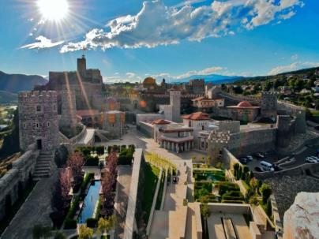
7 день: Завтрак в отеле. Свободный день.
Факультативно на выбор предлагаем рассмотреть такие экскурсии, как:
1. Каньон Дашбаши
2. Гори, Крепость Горисцихе, Музей Сталина,
Атенское ущелье и храм Атенский Сион
3. Вардзия и крепость Рабат
4. Каньон Мартвили
5. Винный тур в Кварели
6. Шопинг тур в Тбилиси (под запрос)
7. Вечерний (ночной) таинственный Тбилиси .
8. Фотосессия с профессиональным фотографом (инста-локации в Тбилиси)
Ночь в отеле в Тбилиси.

8 день: Завтрак в отеле. Трансфер в аэропорт Тбилиси.
Завершение обслуживания.

*туры защищены авторским правом!
ЦЕНЫ УКАЗАНЫ ЗА ЧЕЛОВЕКА В НОМЕРЕ ЗА ВЕСЬ ТУР, в USD
ПРОЖИВАНИЕ в Тбилиси | 3***стандарт  Alliance/Vista  Grafica/ Liva | 4**** эконом Neapol | 4****стандарт  Hotel Wine Palace  Just inn/ City inn  Tbilisi Inn/ Magnolia  Reikartz King Otel | 4****улучшенные  ZP Palace  Khohobi  Amante Narikala
Дабл | 655 | 677 | 717 | 777
Сингл | 855 | 888 | 897 | 1077
Трипл | 635 | 655 | 677 | 737

В стоимость тура входит:
- Встреча и проводы в аэропорт под все авиа перелеты без доплат (только в даты тура)
- Весь трансфер в период тура
- Проживание в выбранном вами отеле – 7ночей
- Питание: каждый день завтраки в отеле
- Стоимость указанных в туре экскурсий : (Тбилиси, Мцхета, Ананури, Гудаури, Степацминда, Казбеги, Винная Кахетия: Гомбори, Цинандали, Телави, Сигнахи; Боржоми, Уплисцихе)
- Сервисы отелей (особенно в отелях повышенной категории)
- Обслуживание квалифицированного гида
- Входные билеты по маршруту
- Полет над Тбилиси (Парк Рике – Нарикала)
- Посещение дом – музея Ильи Чавчавадзе в Кахетии
- Дегустация вина + снеки в винном погребе в Сигнахи
- Подарочный обед в день экскурсии Тбилиси + Мцхета
- Ужин в одном из лучших ресторанов Тбилиси с национальной шоу программой
- Отличное настроение =)
_____________________________________________________
- Утренний групповой сбор туристов с разных отелей
- Вечерняя групповая развозка туристов по отелям

Дополнительные расходы:
- Авиаперелет
- Карманные расходы
- Чаевые гидам и водителям
- Местный джип в Казбеги – подъем на Гергети
- Мастер класс горных хинкали и хачапури с обедом и вином в горах - доплата 35долл 1 чел нетто

!!! утренние сборы гостей с разных отелей бывают продолжительностью 1-1.5 часа, то же самое бывает при вечерней развозке иногда до 2х часов, из-за пробок!
Если вы не готовы так долго кататься в машине, тогда предупреждайте заранее гида, и мы сделаем остановку в центре города! А утром, вы можете сами подъехать к точке сбора, заранее обсудив это с гидом!

Важная информация:
- Обращаем ваше внимание, что порядок экскурсий будет меняться в зависимости от дат вашего путешествия.
Так как тур сборный, компания несёт за собой право менять местами экскурсионные дни.
При этом содержание программы остаётся неизменным.

- Групповые трансферы в турах включены подарочно, потому не могут быть вычтены из стоимости.

- Изменения в продолжительности тура, пересчитываем под запрос.

- Обеды, которые не входят в стоимость тура, оплачиваются на месте!
Время обеда не должно превышать более часа.
- В день экскурсии время обеда может корректироваться гидом по факту, ввиду разных причин (ситуации на дорогах, более длительного тайминга экскурсии)

- Экскурсия в Дашбаши напрямую зависит от погодных условий, поэтому если вы очень хотите посетить этот каньон, рекомендуем данную экскурсию бронировать заведомо (до приезда в Грузию или же самое позднее - в день начала тура). Гид ежедневно уточняет погодные условия и если в данной местности ветер или дождь, экскурсия переносится на один из других дней в рамках тура. Будем рады устроить вам незабываемое путешествие по данному маршруту!
____________________________________________________________

